Más de 650 puestos de radio monitorean las principales amenazas en todo el país
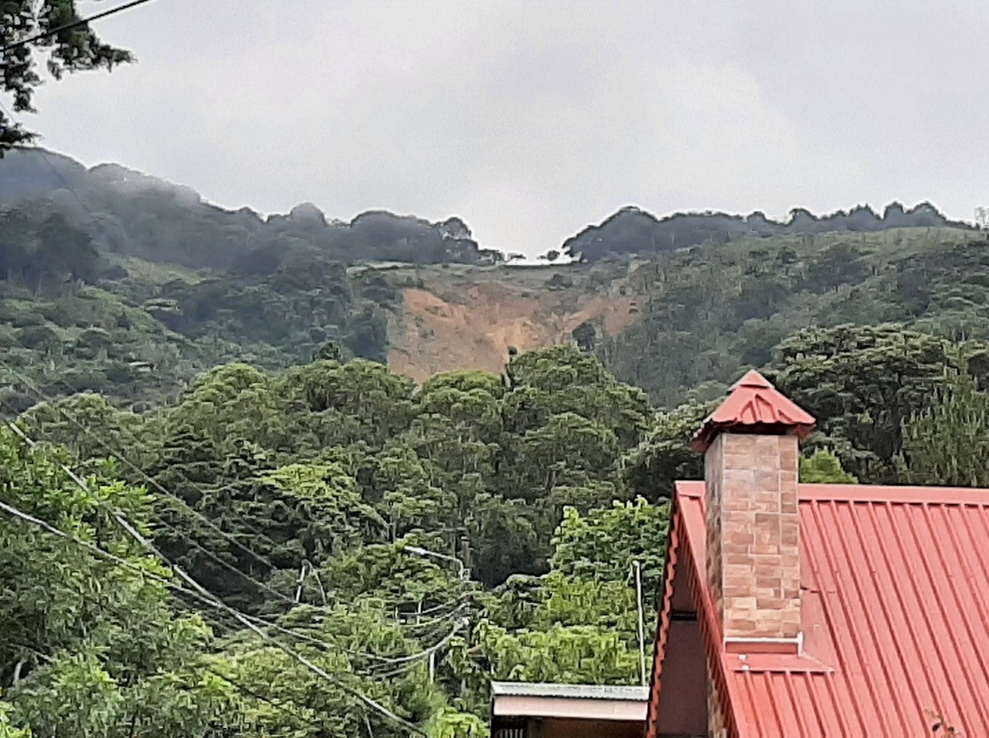

- Los puestos de radio monitorean amenazas como volcanes, deslizamientos y ríos
- En mayo de este año, la CNE cambió renovó sus comunicaciones al pasar de la tecnología analógica a la digital
- En el país existen más de 160 radios de monitoreo que son entregados a ciudadanos activos

San José, 28 de septiembre de 2021. Doña Roxana Gamboa, vecina de Asserí, todas las mañanas se despierta sabiendo que tiene una importante misión, contactar a la central de Comunicaciones de la CNE para informar las condiciones del tiempo y si hubo cambios en la falla del Burío, un deslizamiento que puede observar desde la ventana de su casa.
De igual manera, don Hernán Brenes realiza sus actividades diarias mientras vigila de manera constante los cambios en el nivel del agua en la quebrada Granados y el río Jucó, ubicados en Orosi. Realizando tres informes radiales al día, uno en la mañana, tarde y noche, además de un monitoreo extraordinario si las condiciones del tiempo empeoran en la zona.
Así como ella, en el país existen un total de 162 radios de monitoreo que son entregados a ciudadanos activos que realizan los monitoreos ya que viven cerca de las principales cuencas del país, deslizamientos activos, y volcanes. Con este método se permite conocer el estado del tiempo y las condiciones de las amenazas monitoreadas, como parte del Sistema de Alerta Temprana.
Algunos de las amenazas monitoreadas son volcanes como el Volcán Turrialba, Volcán Poás, Volcán Rincón de la Vieja), así como los ríos (Reventazón, Pacuare), deslizamientos (Cerro Tapezco, Chitariá), entre otros.

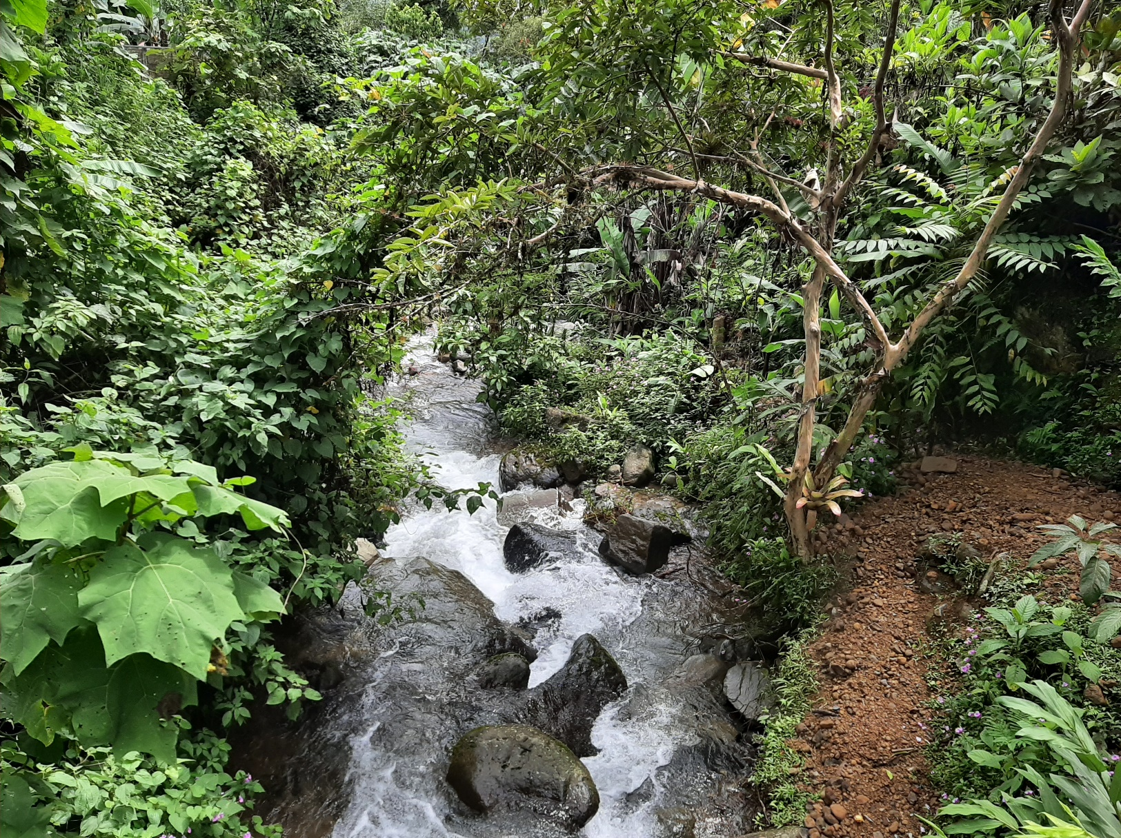
Esta red de telecomunicaciones permite un mejor accionar ante las condiciones del tiempo en todo el territorio nacional, además reflejan una condición en tiempo real de la situación que se está presentando, lo que permite una respuesta más razonable y controlada ante un evento.
A principios de mayo del presente año, la CNE cambió la red analógica utilizada por años, por una red digital moderna con un mayor alcance y nitidez de sonido para mejorar los reportes que pueden ingresar durante las 24 horas del día y los 365 días al año. Esta red de más de 650 puestos de radio, son utilizados en su mayoría por las instituciones de primera respuesta a lo largo del país, también se encuentran en lugares como hospitales, puestos de vigilancia, estaciones de Bomberos, entre otros de vigilancias médicas y de coordinación interinstitucional.
Para Alexander Solís, presidente de la CNE “es muy satisfactorio ver que los mismos ciudadanos son parte de la prevención del riesgo y de cómo se actúa ante una emergencia, gracias a estos esfuerzos podemos tener ojos en muchas partes del territorio nacional, lo que incrementan nuestra respuesta de acción”.

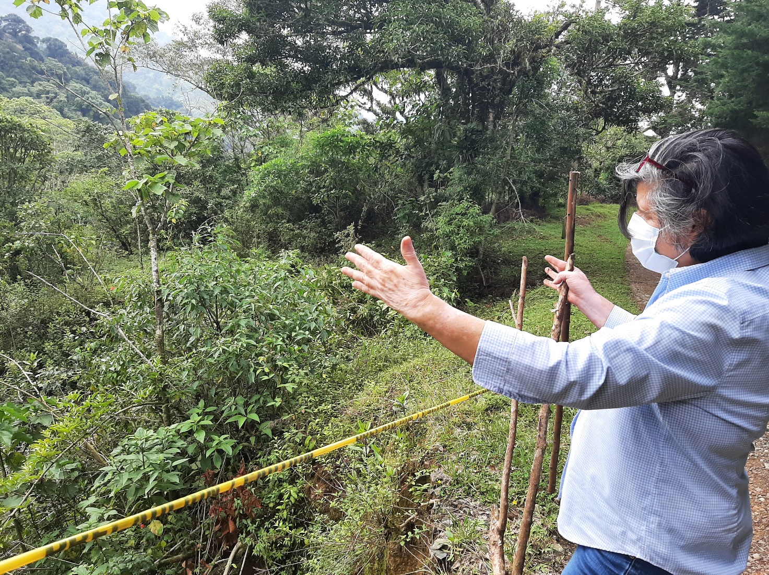
Creando democracia con acciones humanitarias
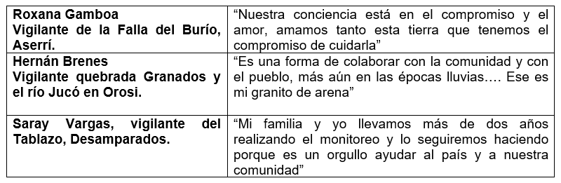
Para el Sistema Nacional de Gestión del Riesgo, y para todo el país, contar con una red de voluntariado activa todos los días, todas las horas es de suma importancia para las etapas de preparativos y respuesta ante emergencias.
Estas personas contribuyen a reducir el riesgo de las poblaciones, aportando información útil en el terreno y reportando sobre las condiciones del tiempo, percepción de sismos, incendios forestales o urbanos, deslizamientos y demás situaciones que permite tener una especie de radiografía inmediata sobre amenazas en proceso.

